65回信州上肢外科研究会
2014年11月15日土曜日 pm 2:30 ~ pm 6:45
信州大学医学部附属病院 新外来棟4階大会議室
参加者数30人(会員17人、非会員13人)

- 開催の挨拶 内山茂晴 信州大学
今回新たに 信州上肢外科のHPを立ち上げたことを報告した。http://www.upperext.jp
- 症例提示

- 内山茂晴 信州大学
滑膜内腱移植の実際をビデオで供覧した。移植腱は第二足趾屈筋腱である。この腱は滑膜内腱であり、従来の長掌筋腱よりも摩擦が少なく細胞死が少ないことが動物実験や遺体モデルで証明されている。現在まで約１０例行われている（聖隷浜松病院と信大）。結果は%TAM約９０％で良好な結果が得られている。 質疑応答；特になし。

②保坂正人，岩川紘子 松本市立病院整形外科
症例1）37歳男性。示指伸筋腱Extensor indicis proprius（EIP）脱臼の症例
37歳男性。右手指MP関節の尺屈を強制され受傷。屈伸運動で伸筋腱脱臼は見られないが、MP関節伸展位で橈尺屈を行うと中手骨頭背側・尺側に有痛性の弾発を触れた。受傷後1か月でMRIを行い、EIPの尺側偏移を認めた。受傷後6週で手術。EIPが中手骨頭背側で尺側脱臼することを確認した。EDC,EIPの側側縫合で症状は消失した。
症例2）小指伸筋腱Extensor digiti minimi（EDM）脱臼の症例
右小指を金網に引っ掛け 、小指MP関節の外転を強制され受傷。MP関節屈曲時に疼痛を伴ってEDMは尺側に脱臼した。受傷後半年たって症状が遺残したため、手術治療を行った。
小指EDCは環指総指伸筋腱から急角度で分岐し、中央より尺側に偏位したEDMと合流する部分では瘢痕組織がみられた．手指屈曲により両腱は中手骨頭のそれぞれ頭側と尺側に脱臼した。EDCとEDMの側々縫合と，総指伸筋腱分岐部のreleaseで症状は消失した。

まとめ
1）矢状索の損傷を伴わない、MP関節における外傷性伸筋腱脱臼の2例症例を報告した。
2）示指伸筋腱の症例で診断のポイントは、示指の運動に伴い、MP関節背側・尺側に触れる弾発現象およびMRI所見であった。治療においては、側々縫合で良好な成績が得られ、陳旧化しても 矢状索再建などの複雑な手技は不要と思われた。
3）小指伸筋腱の症例は、総指伸筋腱と固有伸筋腱との間が裂けて脱臼していた。診断にはfist positionでのMRIが有用で、治療は側々縫合と，総指伸筋腱分岐部のreleaseが推奨される。
4）小指MP関節部の無症候性伸筋腱脱臼は、痛みやADL障害を伴わないため注意が必要である。

質問
①小指の症例で、縫合による過緊張の問題はないか、EDMを切離する方法についてはどうか？
答：曲まで手術を行っているためを行っているため、EDCの切開と側側縫合後に、術野でMP関節の屈伸運動を行わせることができた。伸筋腱は脱臼せずまたMP関節の屈曲制限も起こらないことが確認できた。
②外傷性によるものか？
答：2症例とも外傷を契機に症状が出現した。小指例では、EDC,EDM合流部が損傷し瘢痕化していることが確認できた。小指では外傷の既往が明らかでなく無症候性の事があるため外傷の既往があることが大切考える。
小指伸筋腱脱臼、示指伸筋腱脱臼 手術は局所麻酔 側側縫合
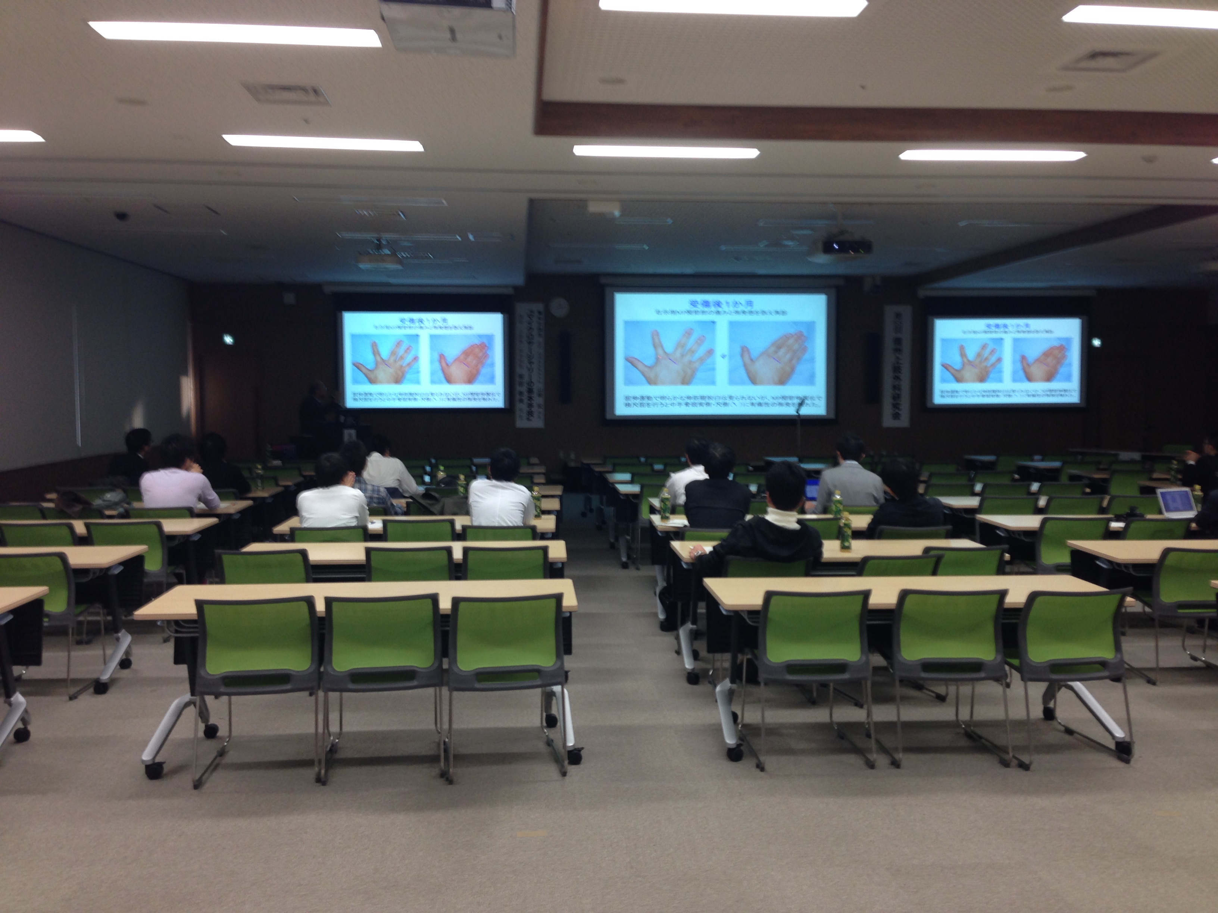
③中村恒一 安曇総合病院
4歳 女児
これまで大きな既往歴なく，免疫不全なども認められない．
突然，左中指のDIP関節の腫脹，発赤が出現．
悪化傾向であったため，4日後に手術．
培養にて真菌＋：Paecilomyces liacinusが同定された．
薬剤感受性の認められる抗真菌薬（ホリコナゾール）内服している．
真菌感染の報告は，ほとんどが基礎疾患を有する免疫不全患者であり，今回同定されたPaecilomyces属の関節炎報告は渉猟しえた範囲ではなかった．
小児適応のある抗真菌薬は限られており，現在小児適応があり，感受性のある抗真菌薬治療を継続している．

質問（山崎先生）：これまでの報告で，骨髄炎や滑膜炎があったが，免疫不全があったのか．
答え：ありました．滑膜炎は皮下の真菌感染が波及されたものでした．
質問（宮岡先生）：局所所見で，細菌感染との鑑別すべき所見あるか．
答え：今回スライドで示したように，発赤，腫脹等通常の細菌性関節炎に類似しており，局所所見での鑑別は難しいと思います．
術中の所見では，いわゆる細菌性で認められる白色の膿ではなく，今回のような漿液性の液体のことが多いようです．
質問（宮岡先生）：Labo dataでは？
答え：白血球，CRPの上昇みとめますが，細菌性と比較すると上昇は少ないようです．

④橋本瞬 相澤病院
上肢再接合と肘屈曲の再建
42歳男性．ベルトコンベアーに巻き込まれて右肘離断を受傷．来院19分後に断端肢の洗浄・デブリードマン終了．来院34分後に手術室入室し，入室10分後に手術開始．手術開始25分後に小児用点滴チューブを用いてtemporary intravascular shuntを行った．血流再開10分後の静脈採血でK 6.7にて再接着を行うことにした．上腕動脈断裂には小伏在静脈移植を，その伴走静脈には大伏在静脈を移植した．固定には肘関節をまたいだ創外固定，屈筋群・前腕伸筋群・側副靭帯の可及的修復を行った．橈骨神経には患肢の尺骨神経移植を，正中神経には3つ折りにした腓腹神経を移植した．挫滅の強かった上腕筋は全切除し，上腕二頭筋は橈骨付着部の腱成分のみを残して切除したため，上腕は一期的に閉鎖可能であった．肘部では血管・神経を被覆しきれなかったため人工真皮を使用した．術後2週でヒンジ付創外固定に変更しROM訓練を開始した．術後2か月で創外固定を抜去した．術後7か月では肘は他動運動で屈曲125°，伸展-10°であったが，上腕屈筋の欠損のため自動運動は不可能であった．肘屈曲の再建に広背筋移行を行う方針とした．広背筋移行術後2か月で肘屈曲MMT4レベルでの自動運動が可能である．また肘伸展および手関節伸展もMMT4レベルで可能である．
これまでの報告では，膝窩動脈損傷においてtemporary intravascular shunt7例はコントロール群10例と比べて血流再開時間，阻血時間，そして救肢において有意に良い結果であった．上肢または下肢の血管損傷7例においてtemporary intravascular shuntを用いた治療では合併症を認めなかった．米軍での大腿・上腕・総頚・鎖骨下・腋窩動脈損傷14例ではgraft failureによる切断は認めなかった．本症例ではtemporary intravascular shuntによって切断肢の早期血流再開，その後の再接合を行うことができた．

質問者：加藤教授
静脈もshuntすればどうか．
→本症例の手術時には行わなかったが，静脈のshuntも行えば失血量を減少させることが可能であったと考える．実際本症例の出血量は5000mlに及んだ．

早期の血流再開の目的は，救肢か腎機能その他の全身状態の安全性いずれが主か．
→血流再開が5時間以内ではすべて救肢され，6時間以上ではすべて切断を余儀なくされたとの報告がある．欧米ではgunshotによる動脈損傷も多く，軟部組織の損傷は切断肢と比べて少ない点からも救肢が主な目的．

質問者：松本市立病院 保坂先生
Green’s Operative Hand Surgery 6版にはtemporary intravascular shuntについての詳しい記載がある

⑤松田智 長野市民病院

32歳女性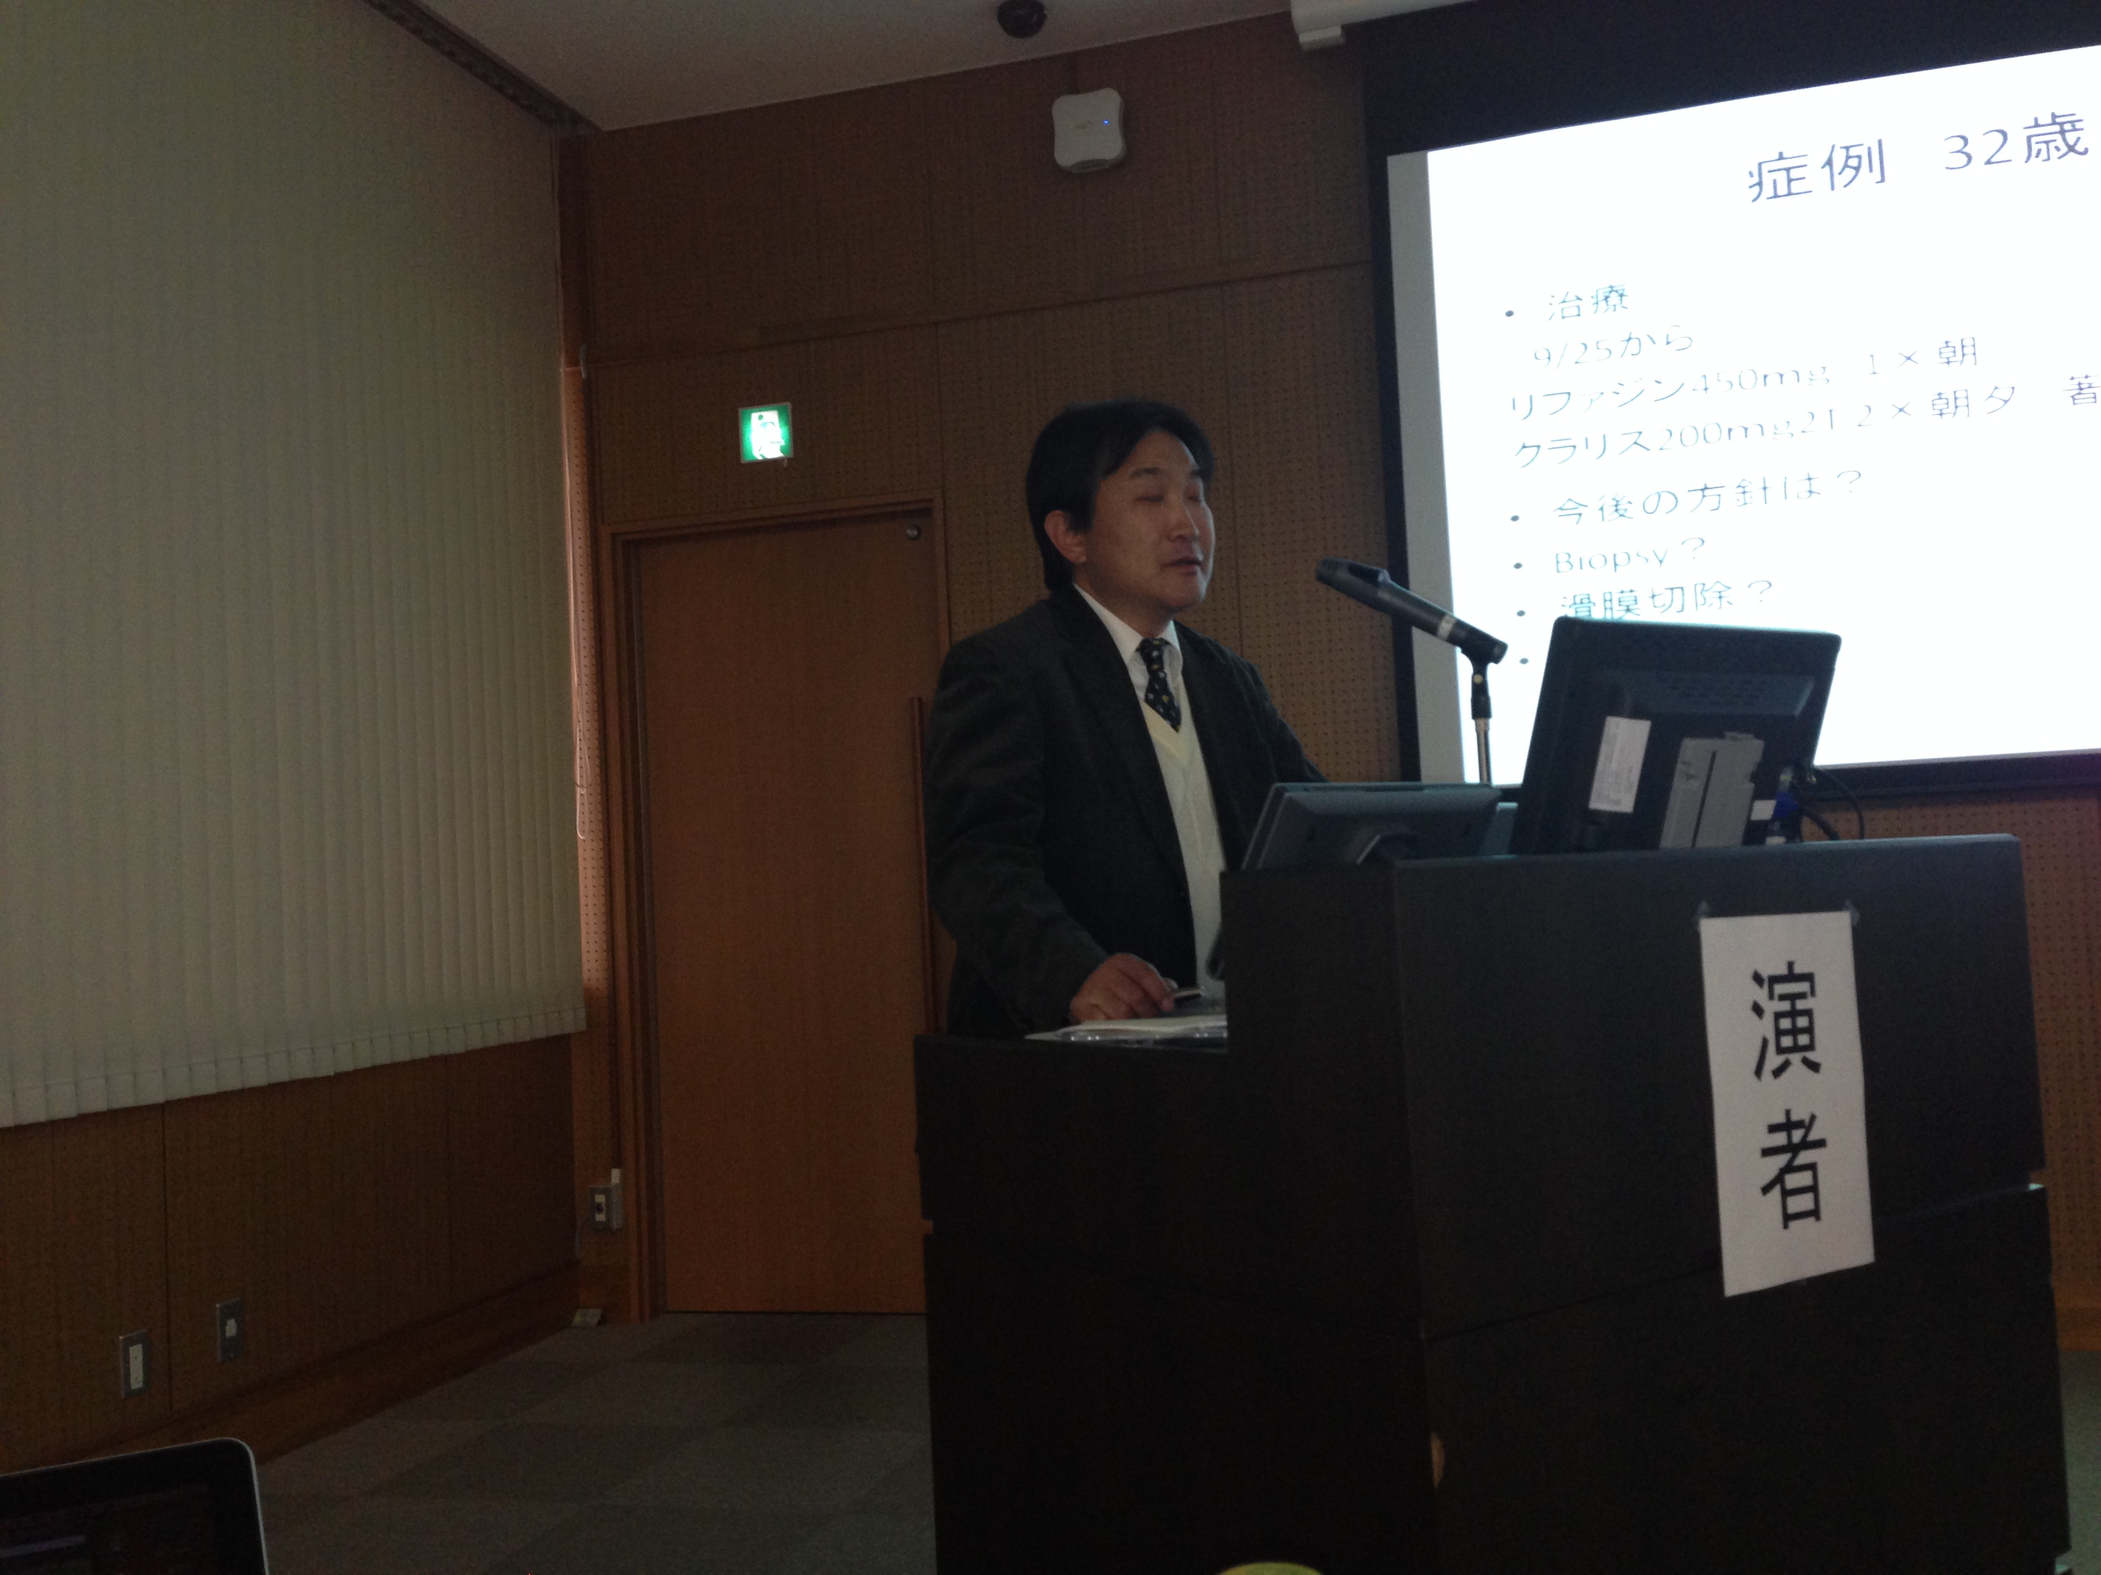
右示指の屈筋腱鞘の腱鞘炎で、非定型抗酸菌感染を疑っている

意見 植村、伊坪、宮岡
非定型抗酸菌性感染症性肉芽腫であろう。OPによる切除と抗結核剤２-３剤の併用が望ましい。PCAは同定できる菌が限定されているため、必ずしも菌の同定には至らない。クラリスだけでも６ヵ月くらいの投与が必要。肉芽腫だけなら鑑別にアミロイドーシスの可能性あり？

68歳男性、透析歴あり、左橈尺骨の近位骨間の嚢胞状変化であり徐々に拡大してきている。
意見
Malignancyの可能性があるので、腫瘍マーカー検査、Biopsyが必要。
透析患者であれば悪性腫瘍の合併は多い。Metaで無ければ骨移植であるが、骨移植であれば、腓骨のようなまとまった骨が必要。
骨シンチが有用はないか？

⑥百瀬敏充 諏訪赤十字病院
症例１ 66歳女性，左手掌前腕屈側の熱感，腫脹
既往歴：ベーチェット病
2014/11/2から外傷はなく左手掌から前腕屈側の腫脹熱感が生じ，MRIで示指FDPの周囲に滑膜肥厚があった．CRP,WBC上昇し，屈曲障害が出てきた．11/13手術を施行し手掌から前腕の肥厚した屈筋腱滑膜を切除した．現在，細菌，抗酸菌培養陰性，病理は結果待ちです．加藤教授より手掌から前腕の結核の感染を経験したと助言がありました．

症例２ 43歳女性 右手関節尺側部痛
2014/4/11 右手関節をねじった．その後右手関節尺側部痛、DRUJ不安定性，フォベアの圧痛が続き，MRI、DRUJの造影でＴＦＣＣ尺骨付着部断裂があった。9月に手術を施行し尺骨短縮術、ＴＦＣＣ縫合と再建（中村法）を行った。痛みは改善した。内山先生よりTFCCは変性があったか質問があり，外傷で変性はなかったと答えた．

⑦小松雅俊 信州大学
症例 48歳 女性
左前腕不全切断に骨切除、創外固定と有茎広背筋皮弁を行なった一例
脱穀機によって受傷した。同日は仮固定と、洗浄、人工真皮貼付を行なった。
第6病日に壊死あり。
第10病日に骨切除と創外固定、広背筋皮弁と植皮を行なった。
第31病日に全層植皮を行なった。
第45病日に浸出が無くなり、自宅へ退院した。

質問① 人工肘関節にする適応があるかどう？
山﨑先生から 肘の力源はありますか？
筋肉はあるが付着部が無いので力は無い。
結論 ぐらぐらで力が無いよりは、関節固定を目指すべき。

- 豚足を使用した屈筋腱縫合の実際
ETHICON様と上條器械店様のご協力を得て屈筋腱縫合の実際をまず指導医たちがデモンストレーションし、その後未経験者が指導を受けながら縫合練習を行った。

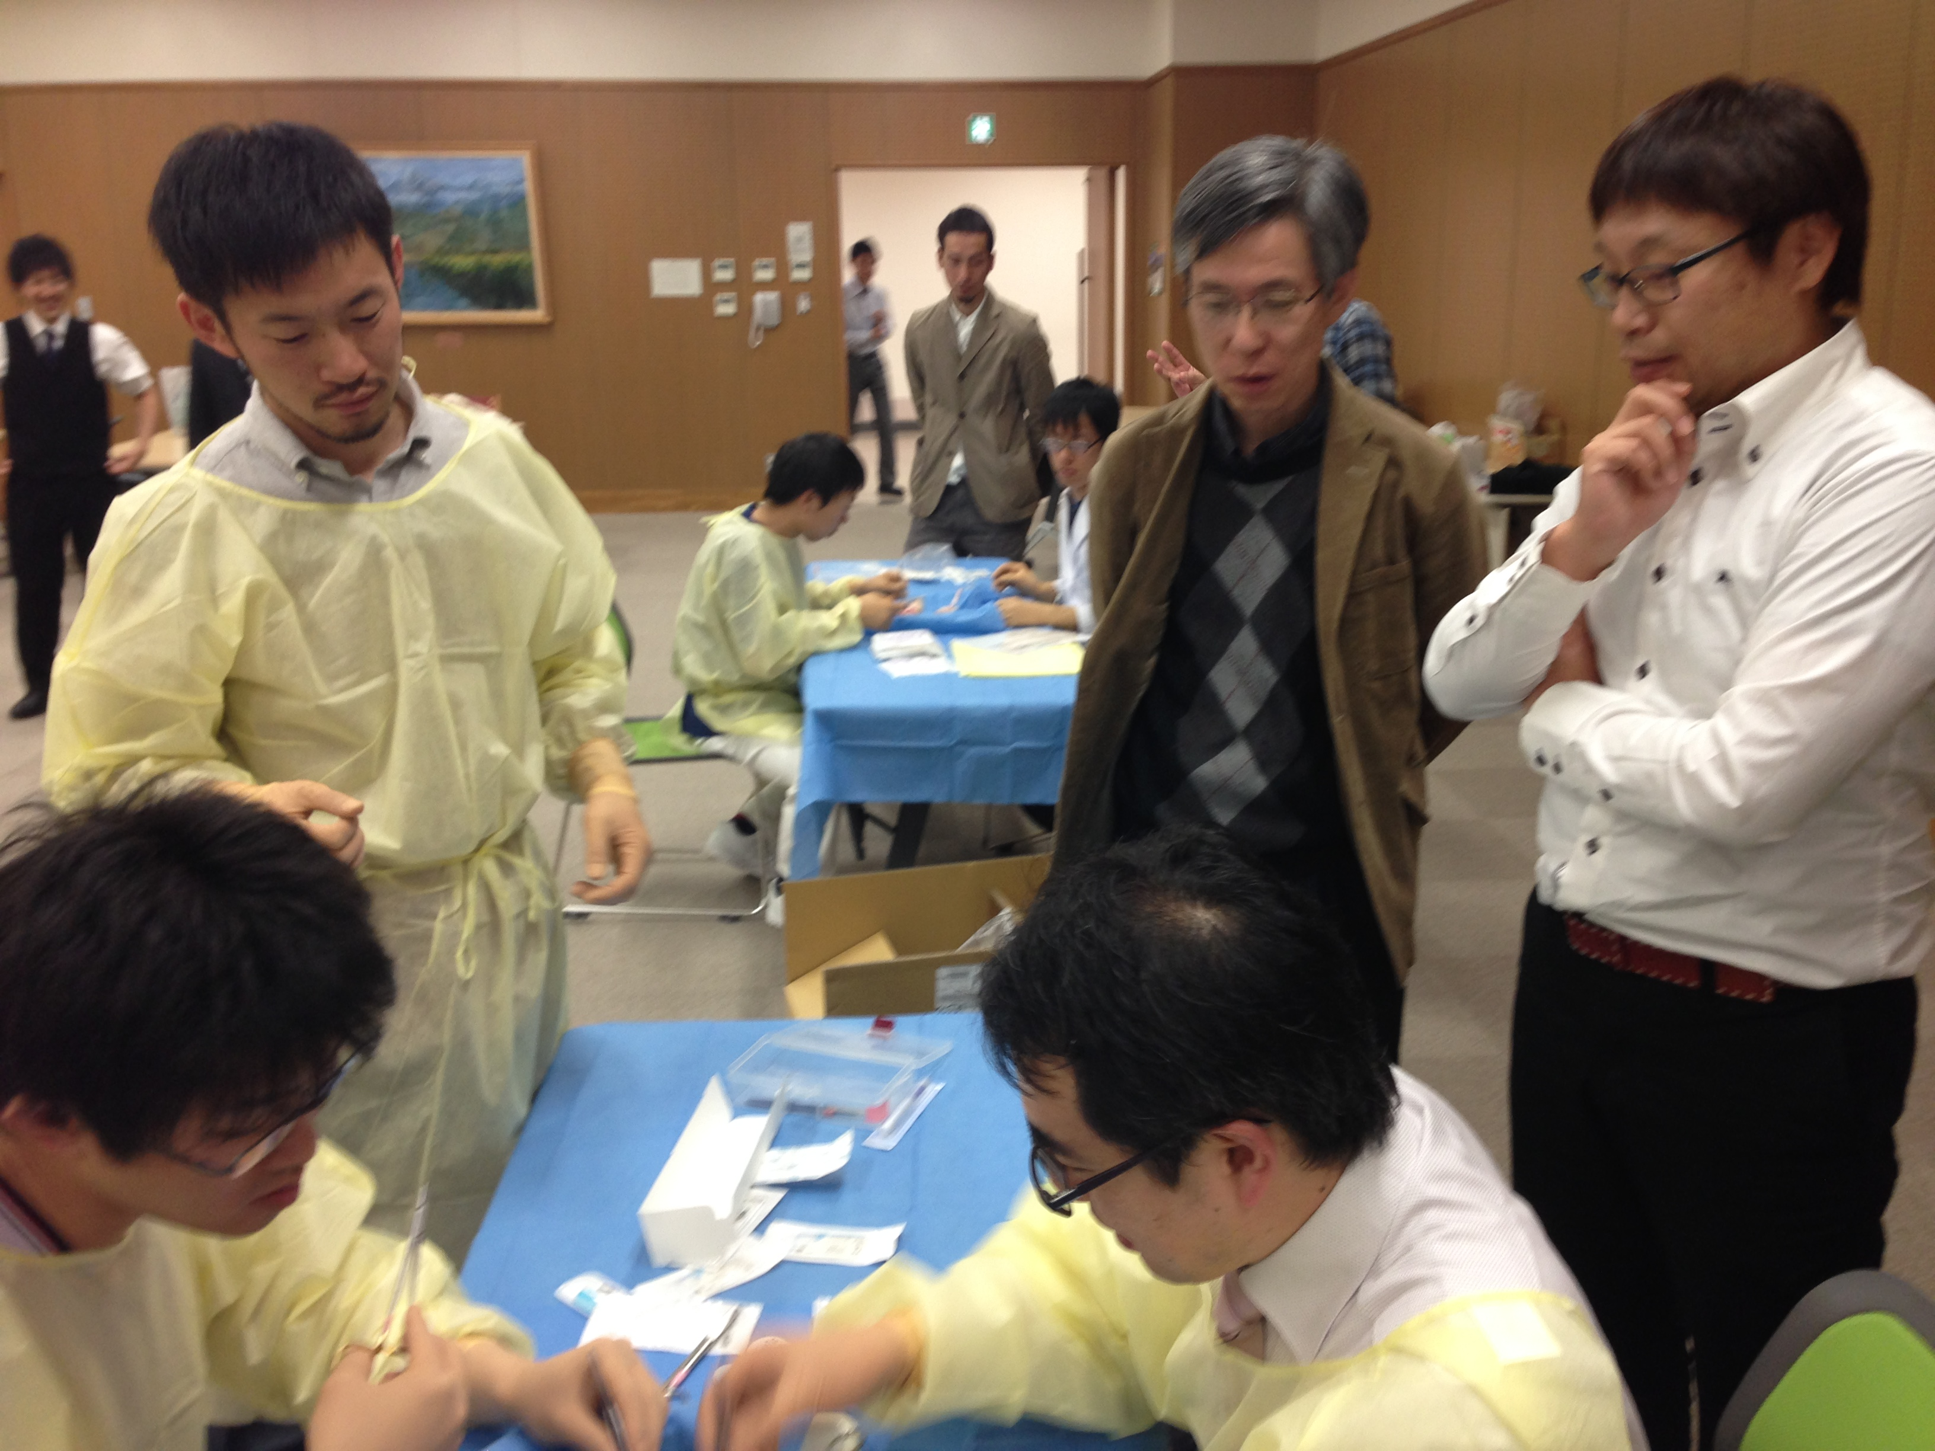

- 特別講演 座長 相澤病院整形外科 山崎 宏
『マイクロサージャリーの基本手技』
小郡第一総合病院 服部 泰典 先生
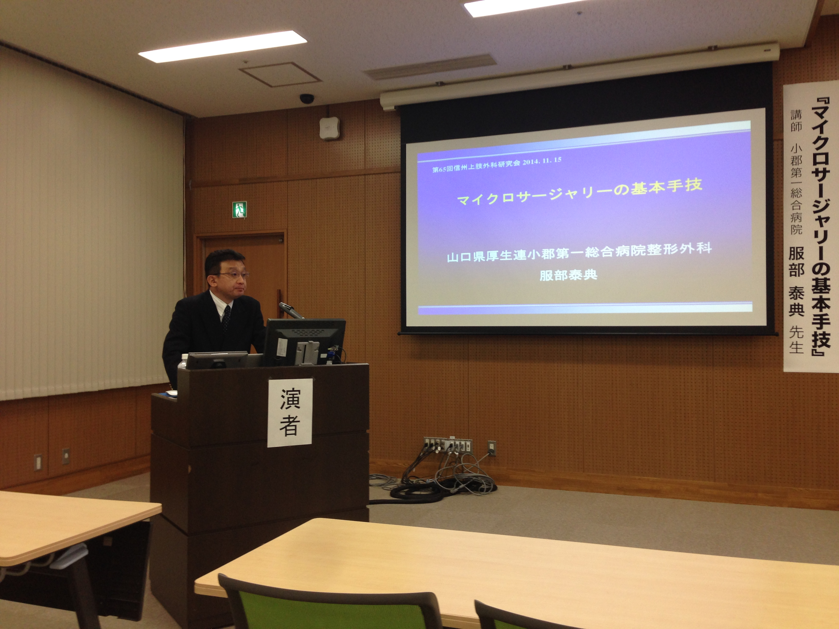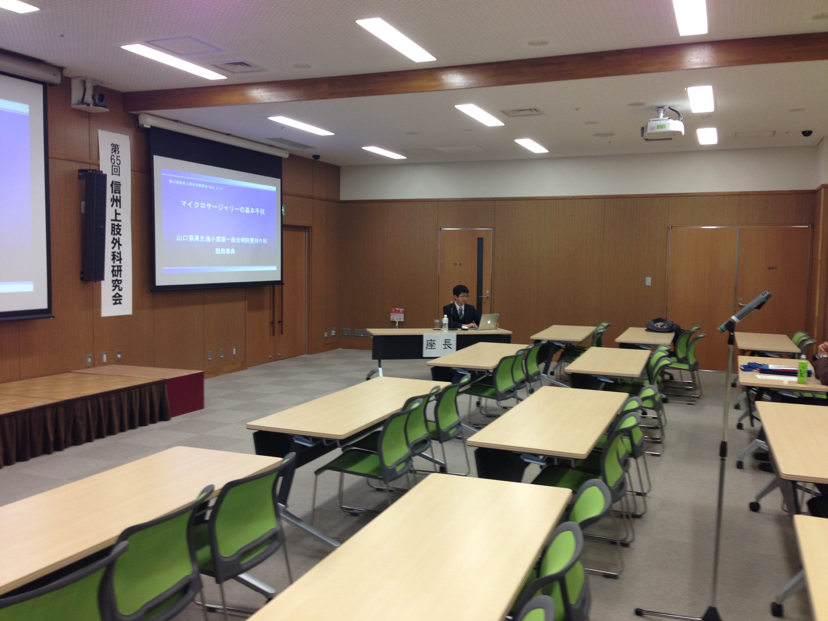
質問者：加藤教授、松田部長
血流が戻らない場合はどのような工夫をしているか．
→まずは第一に十分な血圧かどうかを確認する．血圧が低めの場合は収縮期血圧を100程度まで上げる．次に室温を確認する．キシロカインを使用することもある．

- 懇親会 ソレイユ
